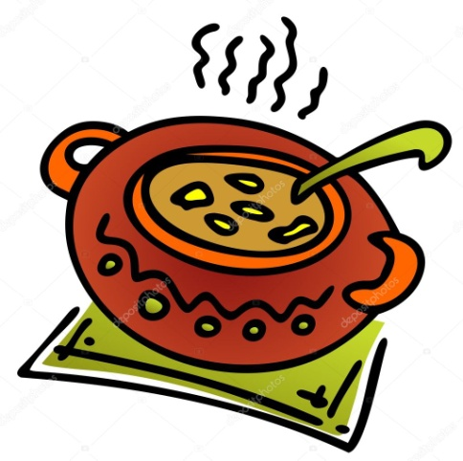
SVAČINY
Týden od 18.10. –22.10. 2021
Změna jídelníčku vyhrazena, přejeme vám DOBROU CHUŤ ☺ ☺ ☺
Pondělí  18.10. | Finský chléb, pomazánkové máslo, rajče, ochucené mléko  (1,3,7)
Úterý  19.10. | Loupáčky, kakao , ½ banánu  (1,3,7)
Středa  20.10. | Chléb, sýrovo-vaječná pomazánka s pažitkou,okurek,bílá káva  (1,3,7)
Čtvrtek  21.10. | Rohlík, máslo, jablko, pistáciový koktejl (1,3,7)
Pátek  22.10. | Topinky se sýrem a vejci, paprika, čaj s citronem (1,3,7,12)
Školní jídelna při ZŠ a MŠ Sudkov Vedoucí školní jídelny: Kobzová Jitka

